Билет №90

3. Процедура предоставления пользователю определенных полномочий это:
- идентификация
- аутентификация
- авторизация
10. Типа метки, имеющей свой собственный источник питания:
- активная
- пассивная
17. В каком режиме передача данных от транспондера к считывателю не может осуществляться одновременно с передачей данных в обратном направлении?
- дуплексный режим
- полудуплексный режим
- режим последовательной передачи
22. Процедура взятия отдельных значений сигнала через равные промежутки времени:
- дискретизация
- квантование
- кодирование
31. Увеличение числа уровне квантования ведет к:
- уменьшению объема данных
- увеличению объема данных
- не влияет на объем данных
34. Для чего вводится колебательный контур в пассивных СРЧИ?
36. От чего зависит индуктивность катушки?
- от диаметра проводника
- от диаметра катушки
- от количества витков катушки
39. На рисунке изображена:  - электромагнитная метка  - акустомагнитная метка  - микроволновая метка  - ПАВ метка | 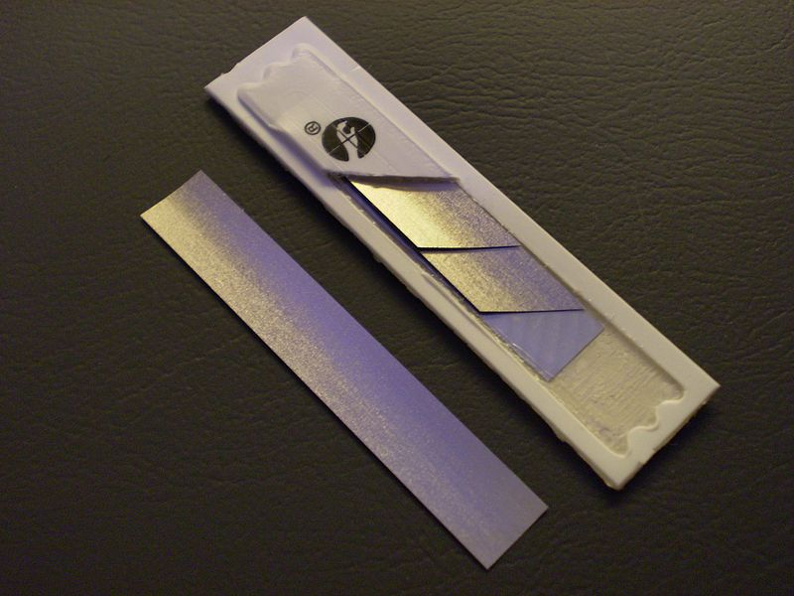

48. Установите верную последовательность операций, обеспечивающих связь транспондера со считывающим устройством
1 | Передача данных на транспондер
2 | Передача широкополосного запроса
3 | Передача энергии
4 | Передача данных на считыватель
5 | Получение ответа транспондера

51. Разделение трактов приема и передачи в индуктивных системах осуществляется с помощью:
- полосового фильтра
- режекторного фильтра
- направленного ответвителя
- ключа

1. Сохранность данных в процессе передачи и хранения определяет:
- целостность
- конфиденциальность
- доступность
2. Невозможность просмотра и использования хранимых и передаваемых данных никем, кроме легальных пользователей определяет:
- целостность
- конфиденциальность
- доступность
4. Процесс преобразования открытой информации в зашифрованную и наоборот:
- кодирование
- шифрование
- хеширование
5. Помехоустойчивое кодирование обеспечивает:
- целостность данных
- конфиденциальность
- доступность
6. Шифрование обеспечивает:
- целостность данных
- конфиденциальность
- доступность
7. Какой канал связи является защищенным?
- кабельный
- беспроводной
- курьерский
10. Что такое коллизия?
11. Какой из перечисленных методов мудьтидоступа использует пространственное разделение?
- SDMA
- TDMA
- FDMA
- CDMA
13. Какой из перечисленных методов кодовое использует пространственное разделение?
- SDMA
- TDMA
- FDMA
- CDMA
14. Какой из перечисленных методов мудьтидоступа использует частотное разделение?
- SDMA
- TDMA
- FDMA
- CDMA

